1. **DESAIN STORYBOARD ANIMASI**

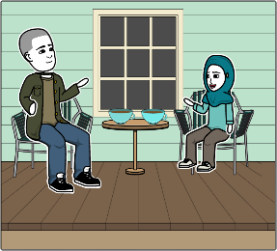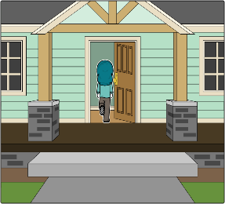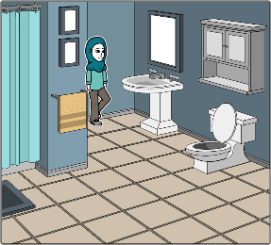

**1**

**3**

**2**

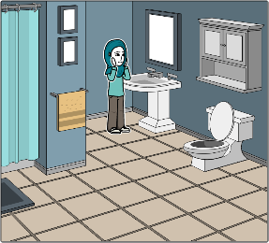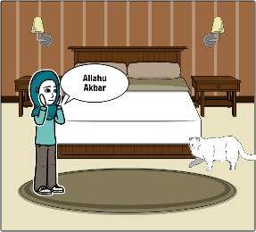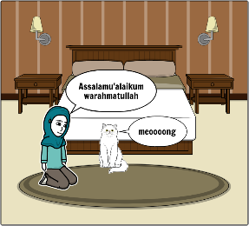

**6**

**5**

**4**

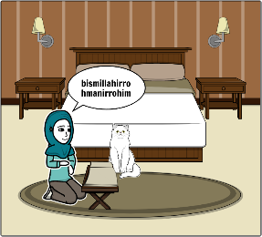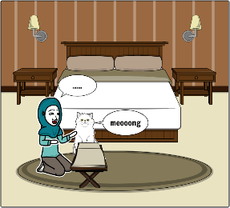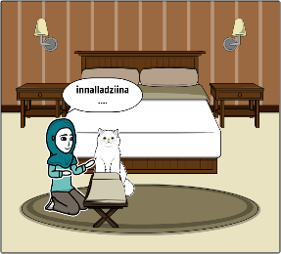

**9**

**8**

**7**

Gambar 1. Storyboard Ike dan Kucing Kesayangannya

Penjelasan dari storyboard diatas adalah sebagai berikut :

**Ket : Ayah (Baju berwarna coklat), Ike (Baju berwarna hijau), Pussy (Kucing)**

1. Adegan Ike dan ayahnya mengobrol santai tentang kejadian kemarin saat ayahnya pulang terlambat.
2. Adegan Ike memasuki rumah untuk melaksanakan sholat dhuha.
3. Adegan Ike memasuki kamar mandi untuk mengambul air wudhu.
4. Adegan Ike mengambil air wudhu.
5. Adegan Ike melaksanakan sholat dhuha dan kucingnya dating menghampiri Ike.
6. Adegan Pussy menemani Ike sholat dhuha sampai selesai sholat.
7. Adegan Ike membaca al-qur’an.
8. Adegan *Ike* berhenti membaca al-qur’an dan memoleh kearah pussy. Kemudian pussy mengeong sebagai tanda bahwa ia ingin mendengar Ike mengaji lagi.
9. Adegan Ike tersenyum dan membaca al-qur’annya kembali.